Collège des Dominicaines de notre Dame de la Délivrande – Araya-
Classe : CE2 Mai 2020 – 2ème semaine
Nom : ________________________

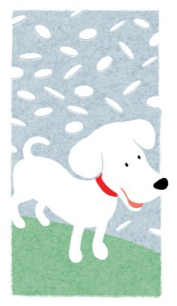
Le Grand-père qui faisait fleurir les arbres
Il y a bien longtemps, dans un tout petit village, vivaient un très vieil homme et sa femme. Ils n'avaient jamais pu avoir d'enfant et avaient adopté un petit chien qu'ils aimaient tendrement. Celui-ci, reconnaissant et fidèle, ne s'éloignait jamais d'eux et les suivait partout où ils allaient, qu'ils travaillent dans leur jardin ou dans leur petit champ à la sortie du village.
Un jour que le vieux travaillait dans son potager, il remarqua que le chien flairait* et grattait en un certain endroit du gazon, sous un vieux pin. Aussitôt, il cessa de piocher* pour l'observer. Le chien s'élança alors vers lui en aboyant de toutes ses forces, rebroussa chemin* tout aussi vite, et reprit son manège avec encore plus d'ardeur*. Il s'agitait tellement que le vieil homme prit sa pioche et s'approcha du chien, qui se mit à japper de plus belle. Le vieux donna quelques coups de pioche.
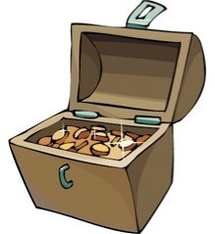
Au bout d'un moment, il entendit un son clair, et vit un coffre doré. Il l'ouvrit, et découvrit un trésor composé de pièces d'or. Il appela sa femme, qui l'aida à dégager le coffre, et tous deux l'emportèrent à la maison. En un instant, grâce à leur petit chien, les deux vieux étaient devenus riches. Pour remercier l'animal, ils le traitèrent comme un prince, lui donnant les mets* les plus délicieux.
Mais les nouvelles se propagent vite et, dans le petit village, l'histoire de la découverte du trésor se répandit comme une traînée de poudre*. Un voisin en perdit même le sommeil de jalousie. Il pensait sans cesse au bonheur des vieux et à leur fortune. Persuadé* que le petit chien avait un don pour découvrir les trésors enfouis, il se rendit chez ses voisins afin qu'ils lui prêtent leur animal pour quelques jours.
— Nous aimons tellement notre chien que nous ne saurions nous séparer de lui, pas même une heure, lui dit le vieillard.
Mais l'envieux* ne se lassa pas. Chaque jour, il revenait avec la même demande, et comme les deux vieux étaient bons et qu'ils ne pouvaient refuser quoi que ce fût à un homme, ils finirent par lui prêter leur chien.
À suivre

- LEXIQUE :
flairer : (syn : pressentir) reconnaître ou chercher quelque chose par l’odeur.
piocher : (syn : creuser) remuer la terre avec une pioche.
rebrousser chemin : (syn : retourner) repartir en sens opposé.
d’ardeur : (syn : enthousiasme) une belle énergie.
un mets : (syn : un plat) ensemble des aliments que l’on prépare lors d’un repas.
une traînée de poudre : rapidement.
persuadé : syn : convaincu
l’envieux : le jaloux.

- Compréhension du texte :
Réponds aux questions suivantes :

- Qui sont les personnages principaux de ce conte ? Relève du texte un terme qui désigne chacun d’eux.
________________________________________________________________________________________________________________________________________________

- Pourquoi le vieil homme et sa femme adoptent-ils un chien ?
________________________________________________________________________________________________________________________________________________
- Réponds par VRAI ou FAUX (Entoure la bonne étiquette).
- Le chien suit le couple de vieux partout. VRAI FAUX
- Le chien gratte la terre près de la rivière. VRAI FAUX
- Les vieux deviennent riches. VRAI FAUX
- Ils traient leur chien comme un prince. VRAI FAUX

- Les nouvelles ne se propagent pas vite dans ce petit village. VRAI FAUX
- Pourquoi le chien n’arrête-t-il pas de gratter dans le gazon ?
_______________________________________________________________________________________________________________________________________________
- Que découvre le vieil homme dans son jardin ?
________________________________________________________________________

- Que fait le couple à l’animal pour le remercier ?
________________________________________________________________________

- Pourquoi le voisin du vieux couple n’arrive-t-il plus à dormir ?
________________________________________________________________________
________________________________________________________________________

- Trouve un synonyme des verbes suivants :
…………………………………………………
…………………………………………………
japper : enfouir :

- Trouve dans le début du texte deux adjectifs qui qualifient le chien (exemple : un GROS chien)
…………………………………………………
…………………………………………………

- Relie chaque mot à son antonyme.
casser | • | • | attentif
distrait | • | • | ennemi
victoire | • | • | couler
ami | • | • | réparer
flotter | • | • | défaite

